Полностью искоренить кибер-буллинг, так же, как другие проявления жестокости в виртуальном пространстве и реальной жизни, невозможно. Но это не значит, что взрослые могут игнорировать это явление, отстраняться от защиты своих детей и регулирования подростковых конфликтов. Взрослым следует держать в курсе проблемы школьных педагогов - это позволит им внимательнее отслеживать конфликты в реальной жизни, сочетание которых с кибер-буллинг является особенно опасным. В некоторых случаях стоит поговорить с психологом.  Задача родителей - не только поддержать ребенка, попавшего в непростую ситуацию, но и научить его взаимодействовать с окружающими.  Не надо пытаться полностью оградить ребенка от отрицательных переживаний. В повседневной жизни избежать гнева, обид или столкновения с жестокостью невозможно.  ВАЖНО научить детей противостоять агрессорам, не уподобляясь им. Ребенок должен уметь сказать «НЕТ», не поддаваться на провокации товарищей, с юмором относиться к неудачам, знать, что в свои проблемы иногда правильнее посвятить взрослых, чем разбираться самостоятельно, и быть уверенным, что родные не отмахнутся от него, а помогут и поддержат в трудную минуту. | Информация о службах экстренной психологической и медицинской помощи лицам, оказавшимся в трудной жизненной ситуации  Муниципальное автономное учреждение  "Центр психолого-педагогической реабилитации и коррекции"  г.Березники, ул.Ломоносова д.60  Контактные телефоны: 8(3424)235644, 8(3424)234456  Эл.почта: psikholog2013@yandex.ru  Государственное бюджетное учреждение здравоохранения Пермского края  «Краевая психиатрическая больница №10»  г.Березники, ул.Деменева д.12 корпус 6  Контактные телефоны: 8(3424)267098, 8(3424)230894  Эл.почта: pkpb10@mail.ru  Государственное бюджетное учреждение здравоохранения Пермского края  «Детская городская больница г.Березники»  г.Березники,Советский проспект, д.73  Контактные телефоны: 8(3424)260016  Эл.почта: det_vrach@ inbox.ru  Ресурс: http://www.b17.ru/blog/71131/ |  | Муниципальное автономное общеобразовательное учреждение средняя общеобразовательная  школа №24  -   - «Рекомендации по профилактике кибербуллинга, его прекращения или преодоления его последствий»  Петрова Елена Александровна, социальный педагог

  Буллинг относительно новый термин, обозначающий старое, можно сказать, вековое явление – детскую жестокость. Есть такая разновидность буллинга, как кибер-буллинг.  Жертвы кибер-буллинга еще сильнее, чем жертвы реальных нападок, боятся обращаться за помощью к взрослым, так как опасаются дополнительного наказания - лишение привилегий пользоваться компьютером или мобильным телефоном, что для многих родителей является логическим выходом из подобной ситуации.  Страх потерять доступ к виртуальному пространству заставляет жертв кибер-буллинга скрывать свою проблему от взрослых. | Прежде всего, следует быть внимательными к своему ребенку и его виртуальным практикам. Доступ к виртуальному миру требует регулирования, введения четких правил пользования и разъяснения, в каких случаях и какое поведение считается нормальным и будет безопасным. Важным элементом родительского контроля является расположение компьютера в зоне общего пользования (гостиная, кухня), где, занимаясь параллельно собственными делами, взрослые могут ненавязчиво наблюдать время от времени за реакциями ребенка, когда он находится в интернете, а также будет легче контролировать время работы с компьютером.  Следует внимательно выслушивать впечатления ребенка от общения с новой реальностью, знакомиться с сайтами и технологиями, которые он или она использует. Будьте бдительны, если ребенок после пользования интернетом или просмотра sms-сообщений расстроен, удаляется от общения со сверстниками, если ухудшается его успеваемость в школе. Отслеживайте онлайн-репутацию ребенка — ищите его имя в поисковых серверах. | Если ваш ребенок стал жертвой кибербуллинга, необходимо сохранить свидетельства этого события. Сделать копии полученных сообщений. Сохраняйте спокойствие - вы можете еще больше напугать ребенка своей бурной реакцией на то, что он вам показал. Главной задачей является эмоциональная поддержка. Не следует преуменьшать значение агрессии против вашего ребенка, но и пугать также не следует: нужно дать ребенку уверенность в том, что проблему можно преодолеть. 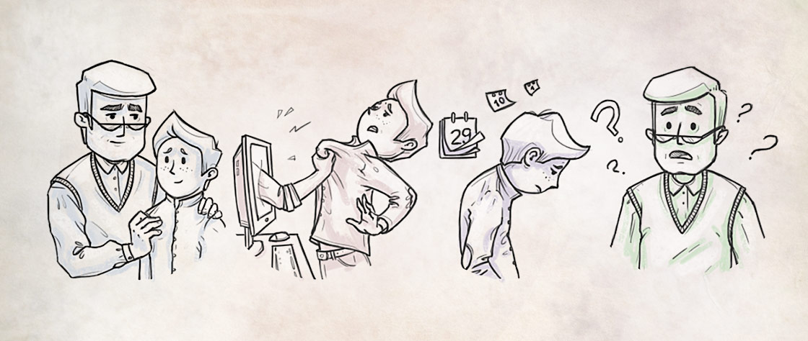  Никогда не наказывайте и не ограничивайте действия ребенка в ответ на его признание. Проговорите с ребенком ситуацию и внимательно его выслушайте. Повторите простейшие правила безопасности при пользовании интернетом, дайте советы по дальнейшему предотвращению кибер-буллинга. Одноразовой беседы будет недостаточно - медийный иммунитет, как и биологический, не формируется раз и навсегда, а требует периодического обновления.  Название компании  Ресурс: http://www.b17.ru/blog/71131/  Телефон  Электронный адрес  Веб-сайт

